«Центр по работе с семьей»


СЕБАСТЬЯН БРАНДТ
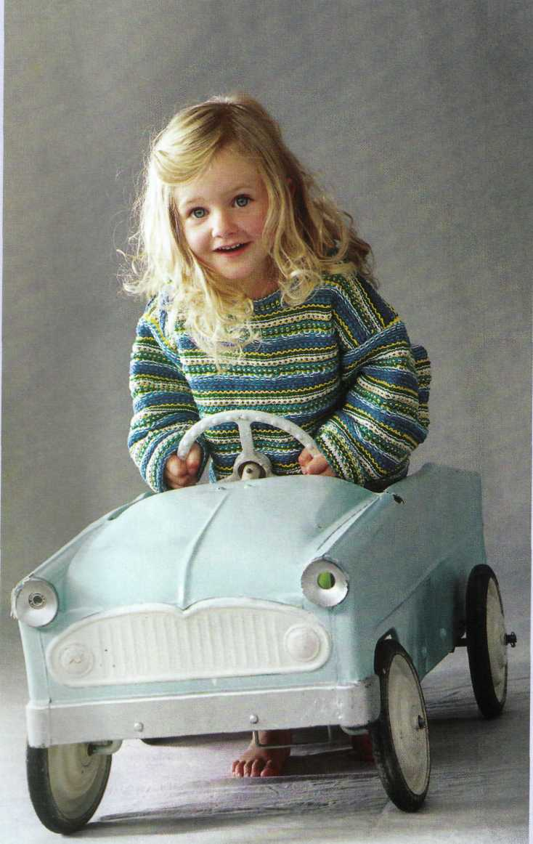

РЕБЕНОК УЧИТСЯ ТОМУ,
ЧТО ВИДИТ У СЕБЯ В ДОМУ,
РОДИТЕЛИ ПРИМЕР ЕМУ.
КТО ПРИ ЖЕНЕ И ДЕТЯХ ГРУБ,
КОМУ ЯЗЫК РАСПУТСТВА ЛЮБ,
ПУСТЬ ПОМНИТ, ЧТО С ЛИХВОЙ ПОЛУЧИТ
ОТ НИХ ВСЕ ТО, ЧЕМУ ИХ УЧИТ.
ТАМ, ГДЕ АББАТ НЕ ВРАГ ВИНА,
ВСЯ БРАТИЯ ПЬЯНЫМ-ПЬЯНА.

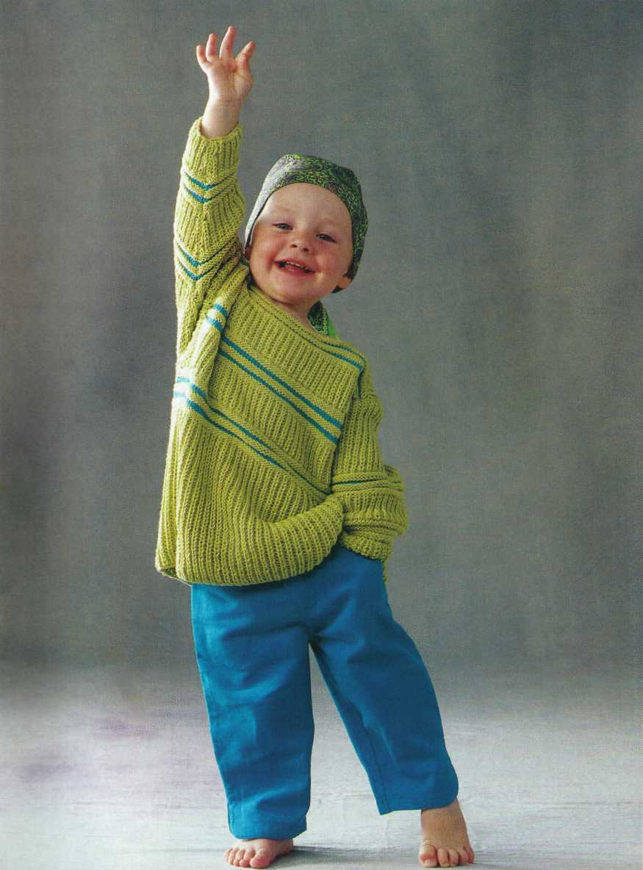
НЕ ВОЛК ВОСПИТЫВАЛ ОВЕЦ,
ПОХОДКУ РАКУ ДАЛ ОТЕЦ.
КОЛЬ ВИДЯТ НАС И СЛЫШАТ ДЕТИ,
МЫ ЗА ДЕЛА СВОИ В ОТВЕТЕ
И ЗА СЛОВА: ЛЕГКО ТОЛКНУТЬ
ДЕТЕЙ НА НЕХОРОШИЙ ПУТЬ.
ДЕРЖИ В ПРИЛИЧИИ СВОЙ ДОМ,
ЧТОБЫ НЕ КАЯТЬСЯ ПОТОМ.

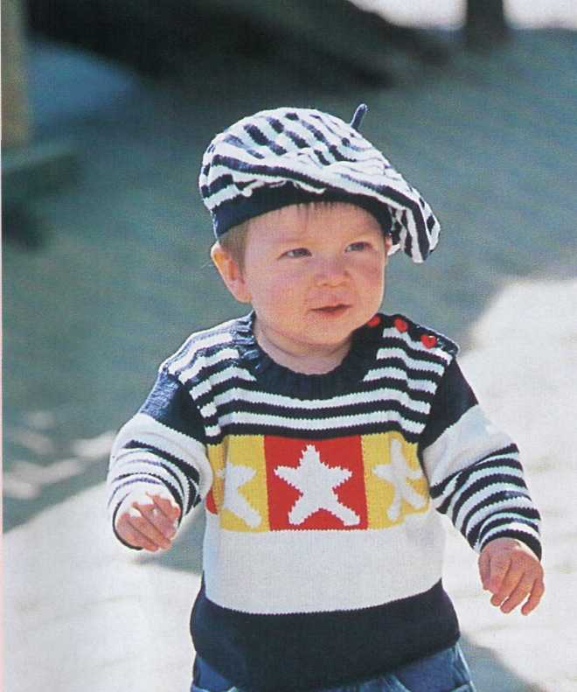


УВАЖАЕМЫЕ РОДИТЕЛИ!

ВЫ, КОНЕЧНО, СТРЕМИТЕСЬ К ТОМУ, ЧТОБЫ У ВАС СЛОЖИЛИСЬ ДОБРЫЕ ОТНОШЕНИЯ СО СВОИМ РЕБЕНКОМ, ЧТОБЫ ВЫ БЫЛИ ДЛЯ НЕГО ПРИМЕРОМ И АТОРИТЕТОМ, ЧТОБЫ В ВАШЕЙ СЕМЬЕ ЦАРИЛИ ВЗАИМНЫЕ ЛЮБОВЬ И УВАЖЕНИЕ. НО ВАШИ УСТРЕМЛЕНИЯ ДОСТИГНУТ ЦЕЛИ, ЕСЛИ ВЫ:

- ЗНАЕТЕ, ЧТО ДОВЕРИЕ – ОСНОВНОЕ ПРАВИЛО.
- ВСЕГДА СВОИМ ДЕТЯМ ГОВОРИТЕ ПРАВДУ.
- СТАРАЕТЕСЬ БЫТЬ ПРИМЕРОМ ДЛЯ РЕБЕНКА.
- УВАЖАЕТЕ РЕБЕНКА КАК ЛИЧНОСТЬ, ИМЕЮЩУЮ ПРАВО НА СВОЮ ТОЧКУ ЗРЕНИЯ..
- СОВЕТУЕТЕСЬ С РЕБЕНКОМ.
- НЕ ОБМАНЫВАЕТЕ РЕБЕНКА.
- УЧИТЕ ПРАВИЛЬНО ОЦЕНИВАТЬ СВОИ ПОСТУПКИ И ПОСТУПКИ ДРУГИХ ДЕТЕЙ.
- НЕ СТАВИТЕ ЦЕЛЬЮ ДОБИТЬСЯ ПОЛНОГО ПОСЛУШАНИЯ С ПЕРВОГО СЛОВА, ДАЕТЕ ВОЗМОЖНОСТЬ УБЕДИТЬСЯ РЕБЕНКУ, В ЧЕМ ОН ПРАВ ИЛИ НЕ ПРАВ.
- ПОСТОЯННО ЧИТАЕТЕ ЕМУ КНИГИ ВСЛУХ.
- ОСУЖДАЕТЕ РЕБЕНКА ЗА ПОСТУПОК, ВСПОНИМАЯ СЕБЯ В ЕГО ВОЗРАСТЕ.
- ЗНАЕТЕ ЕГО ДРУЗЕЙ И ПРИГЛАШАЕТЕ ИХ В ДОМ.
- ВЕЧЕРОМ ВСЕЙ СЕМЬЕЙ ОБСУЖДАЕТЕ, КАК ПРОШЕЛ ДЕНЬ.

  - ЛЮБИ СВОЁ ДИТЯ, НО НЕ БАЛУЙ, НЕ ГУБИ. ИЗБАЛОВАТЬ ДИТЯ МОЖНО И В БЕДНОСТИ. ПРИ ЛАСКОВОЙ СТРОГОСТИ МОЖНО РАСТИТЬ НАСТОЯЩИМ ЧЕЛОВЕКОМ И В БОГАТСТВЕ.

  - ВОСПИТЫВАЙ БЛАГОДАРНОСТЬ: ЕСЛИ НЕТ ОТВЕТНОЙ ЛЮБВИ НА ТВОЮ САМООТВЕРЖЕННОСТЬ, СЧИТАЙ, ЧТО ДЕТИ ТОЛЬКО ПОТРЕБЛЯЮТ ТВОЮ ЛЮБОВЬ. ПУСТЬ БУДЕТ ХОРОШО НЕ ТОЛЬКО ДЕТЯМ, НО И ТЕБЕ.

  - ТЕБЕ НЕ БУДЕТ СЧАСТЬЯ БЕЗ СЧАСТЬЯ ТВОИХ ДЕТЕЙ, НО ИХ ТОЖЕ ПУСТЬ ТРОГАЮТ ТВОИ БЕДЫ.

  - БУДЬ ДРУГОМ ДЕТЯМ, НО НЕ ПРИЯТЕЛЬНИЦЕЙ. БУДЬ РЯДОМ С НИМИ, НО ВЫШЕ. БУДЬ ДОБРОЙ, НО НЕ ДОБРЕНЬКОЙ.

  - УЧИ ДЕТЕЙ ДУМАТЬ НЕ О ВЕЩАХ, А О ДЕЛАХ: ТРЕХЛЕТНЯЯ ДОЧЬ ПУСТЬ ПОМОГАЕТ МАТЕРИ, ТРЕХЛЕТНИЙ СЫН ПУСТЬ ЗАЩИЩАЕТ ЕЕ. НИКТО НЕ МОЖЕТ СИДЕТЬ БЕЗ ДЕЛА, КОГДА ТРУДИТЬСЯ МАТЬ.

  - МАТЬ, ПОМНИ: ЛУЧШЕЕ – ДЕТЯМ.

  - ДЕТИ, ПОМНИТЕ: ЛУЧШЕЕ МАТЕРИ.

  - МАТЬ, ПОМНИ О СЕБЕ: ЗАБУДЕШЬ – ПЛОХО СТАНЕТ ДЕТЯМ.

  - ПОМНИ: ВСЁ ИСХОДИТ ОТ ТЕБЯ, ВСЁ ПОДЧИНЯЕТСЯ ТЕБЕ.

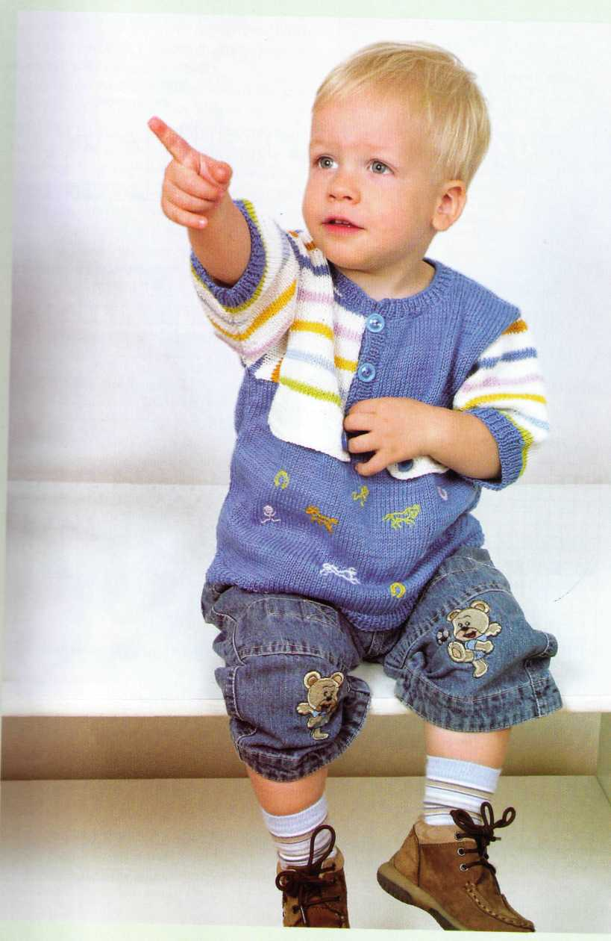
СОВЕТЫ

ДОРОГИЕ БАБУШКИ И ДЕДУШКИ!

- СВОЮ ЛЮБОВЬ И ПРЕДАННОСТЬ К ВНУКАМ НЕ ПРЕВРАЩАЙТЕ НА ДЕЛЕ В УСЛУЖЛИВОСТЬ И РАБСКОЕ ПОВИНОВЕНИЕ;
- НЕ БЕРИТЕ НА СЕБЯ ДЕТСКИЕ ЗАБОТЫ, КОТОРЫЕ НУЖНЫ ИМ САМИМ ДЛЯ САМОВОСПИТАНИЯ;
- НЕ БАЛУЙТЕ ИХ БЕССМЫСЛЕННЫМ КОЛИЧЕСТВОМ ПОДАРКОВ И ДОСТАВЛЕНИЕМ УДОВОЛЬСТВИЙ;
- НЕ ПРОЯВЛЯЙТЕ ПО ОТНОШЕНИЮ К НИМ МЕЛОЧНОЙ ОПЕКИ;
- РАССКАЗЫВАЙТЕ ИМ ПОЧАЩЕ О СЕБЕ, СВОЕМ ДЕТСТВЕ, О РАБОТЕ;
- РАСКРОЙТЕ ИМ СВОЮ ДУШУ, ДОВЕРЯЙТЕ ИМ СВОИ СОМНЕНИЯ, ГОРЕСТИ, ПЕРЕЖИВАНИЯ;
- СЕКРЕТНИЧАЙТЕ С НИМИ, РАССКАЗЫВАЙТЕ И ЧИТАЙТЕ ИМ СКАЗКИ, ГУЛЯЙТЕ ВМЕСТЕ С НИМИ;
- ПОКАЗЫВАЙТЕ ИМ ПРИМЕРЫ СМЕЛОСТИ, ОТЗЫВЧИВОСТИ, ТРУДОЛЮБИЯ;
- ДАВАЙТЕ ИМ ВОЗМОЖНОСТЬ ТРУДИТЬСЯ РЯДОМ С ВАМИ;
- НЕ НАПОМИНАЙТЕ ИМ О ТОМ, ЧТО ОНИ ЕЩЕ МАЛЕНЬКИЕ. СТАРАЙТЕСЬ ВОВЛЕЧЬ ИХ В ДЕЛА, В КОТОРЫХ ОНИ ПОЧУВСТВУЮТ СЕБЯ ВЗРОСЛЫМИ;
- БУДЬТЕ, ПОЖАЛУЙСТА, ПОДЧЕРКНУТО ВЕЖЛИВЫМИ И ПОСЛЕДОВАТЕЛЬНЫМИ В ОБЩЕНИИ С ВНУКАМИ.

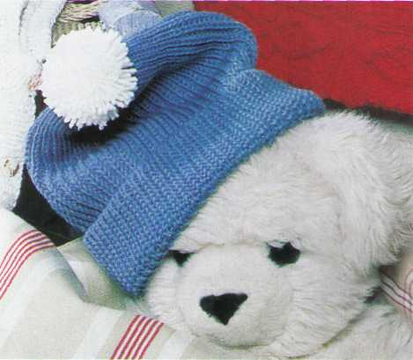

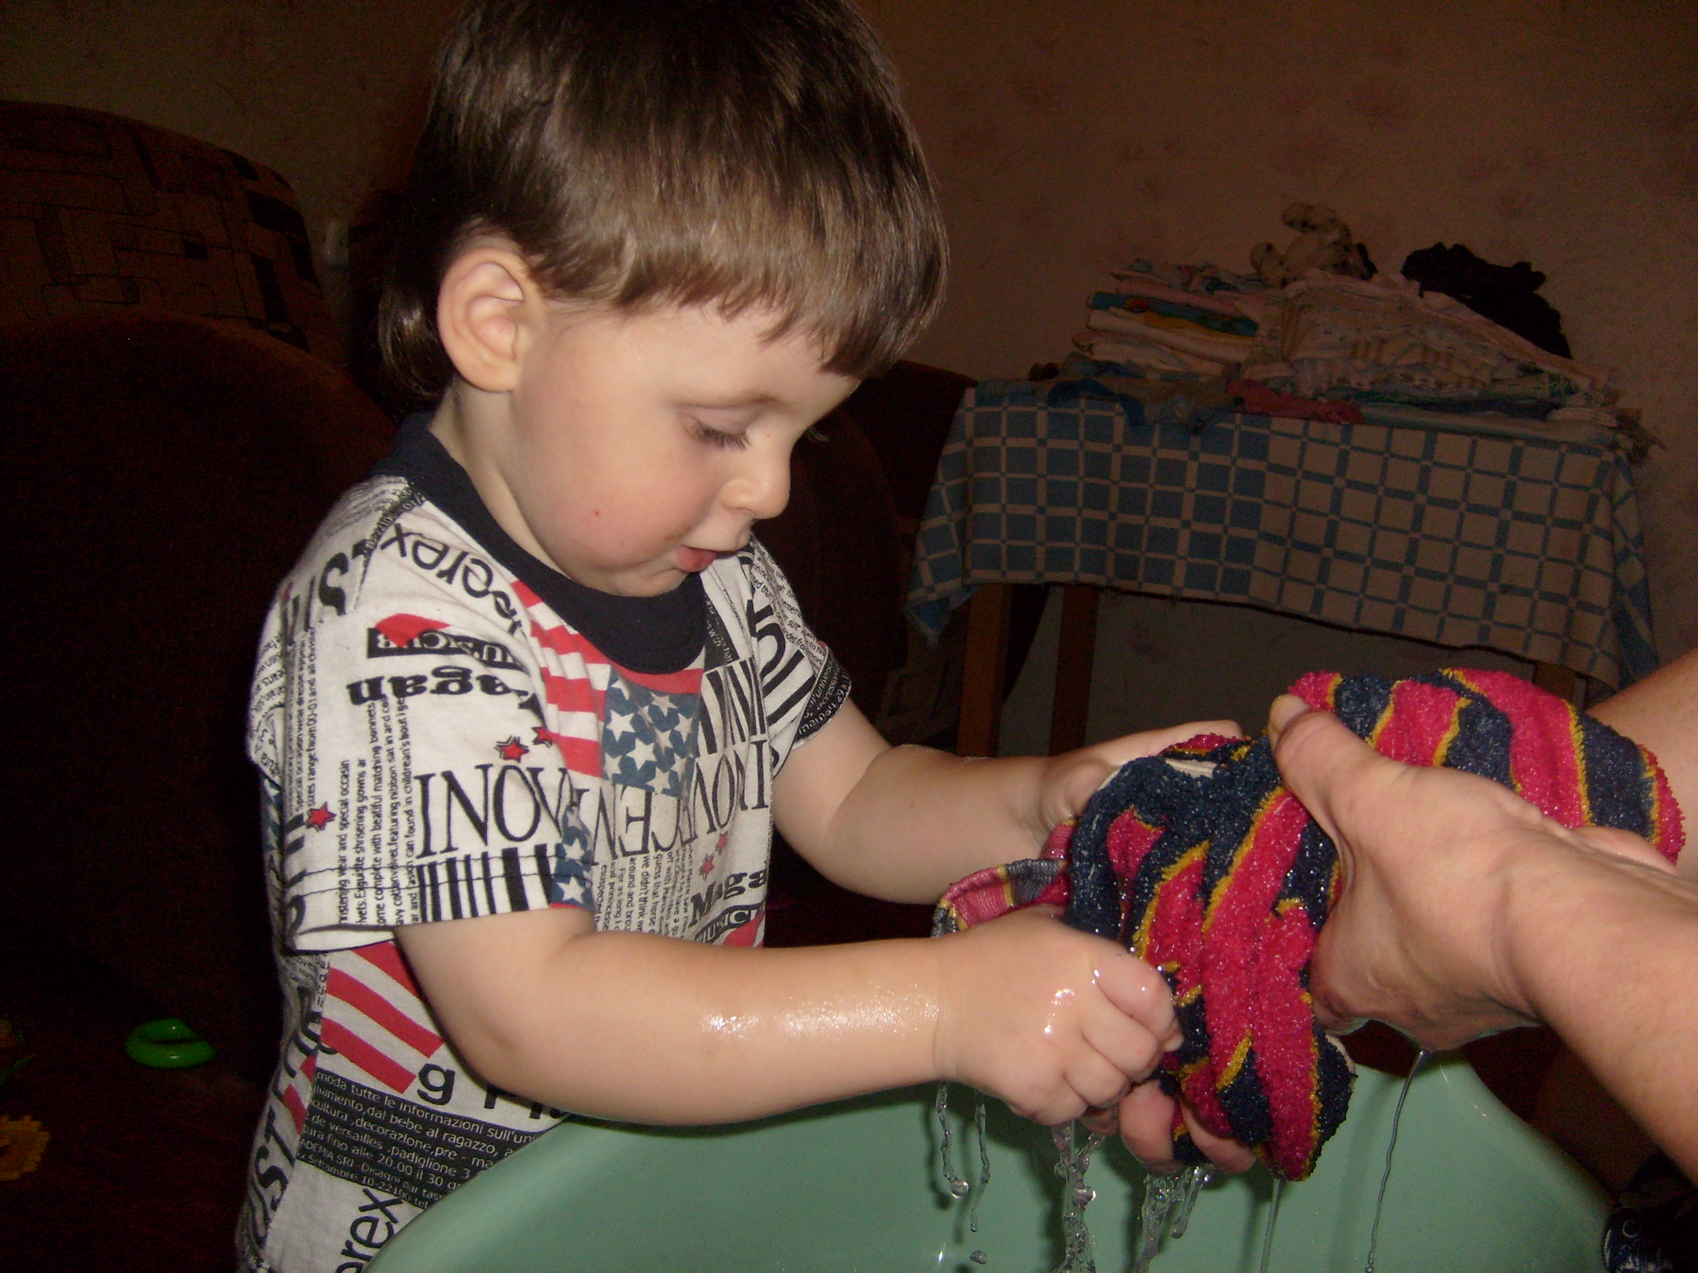

ЧТОБЫ РЕБЕНОК

РОС ТРУДОЛЮБИВЫМ…

НУЖНО:

- ДАТЬ РЕБЕНКУ ПОСТОЯННОЕ ПОРУЧЕНИЕ, ЗА КОТОРОЕ ОН ДОЛЖЕН НЕСТИ ОТВЕТСТВЕННОСТЬ В СЕМЬЕ;
- НАУЧИТЬ ЕГО ПРАВИЛЬНО ВЫПОЛНЯТЬ ПОРУЧЕНИЕ, ТЕРПЕЛИВО РАЗЪЯСНЯТЬ, СОВЕТОВАТЬ, ПОКАЗЫВАТЬ, ПОМОГАТЬ ЕМУ В РАБОТЕ;
- ДОБИВАТЬСЯ ТОГО, ЧТОБЫ РЕБЕНОК НАЧАТОЕ ДЕЛО ДОВОДИЛ ДО КОНЦА;
- ВЫЗЫВАТЬ У РЕБЕНКА ЧУВСТВО УДОВЛЕТВОРЕНИЯ, ДАТЬ ЕМУ ПОЧУВСТВОВАТЬ РАДОСТЬ ТРУДА, УСПЕХА В РАБОТЕ;
- ВНИМАТЕЛЬНО ОЦЕНИВАТЬ ЕГО РАБОТУ, ПООЩРЯТЬ ЗА СТАРАНИЕ;
- НЕ НАКАЗЫВАТЬ РЕБЕНКА ЗА ПЛОХУЮ ИЛИ НЕПРАВИЛЬНО СДЕЛАННУЮ РАБОТУ. ДАТЬ ЕМУ ВОЗМОЖНОСТЬ САМОМУ ИСПРАВИТЬ ДОПУЩЕННЫЕ ПРОСЧЕТЫ И ОШИБКИ.

ВЕЧЕР

-ОСТРЫЕ ЭТИЧЕСКИЕ РАЗГОВОРЫ НЕ ПЕРЕНОСИТЕ НА ПОЗДНЕЕ ВРЕМЯ

-НЕ ДАВАЙТЕ РЕБЕНКУ ПЕРЕД СНОМ КОФЕ, КРЕПКИЙ ЧАЙ, И ОСТРЫЕ БЛЮДА

-УКЛАДЫВАЙТЕ РЕБЕНКА В ОДНО И ТО ЖЕ ВРЕМЯ: НЕ ПОЗЖЕ 21 ЧАСА

-НЕ РАССКАЗЫВАЙТЕ ПЕРЕД СНОМ СТРАШНЫХ ИСТОРИЙ, НЕ СМОТРИТЕ ОСТРОСЮЖЕТНЫЕ ФИЛЬМЫ

-НЕ РАЗРЕШАЙТЕ КОНФЛИКТЫ ВЗРОСЛЫХ ПРИ ДЕТЯХ

-НЕ ДОПУСКАЙТЕ ПЕРЕВОЗБУЖДЕНИЯ РЕБЕНКА

-СОВЕРШАЙТЕ ПРОГУЛКИ НА СВЕЖЕМ ВОЗДУХЕ

-СОЧИНЯЙТЕ И РАССКАЗЫВАЙТЕ РЕБЕНКУ ПЕРЕД СНОМ СКАЗКИ О ТОМ, КАКОЙ ОН УМНЫЙ, ДОБРЫЙ, ХРАБРЫЙ, ВЕЖЛИВЫЙ

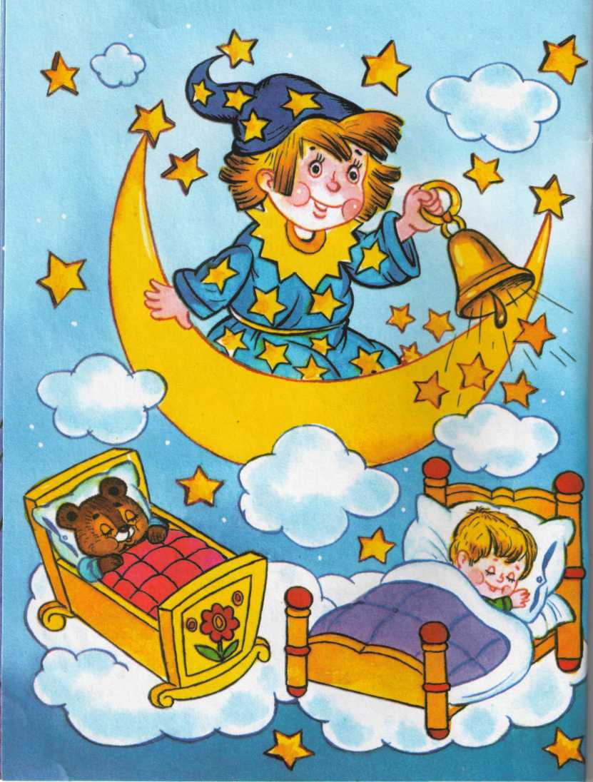

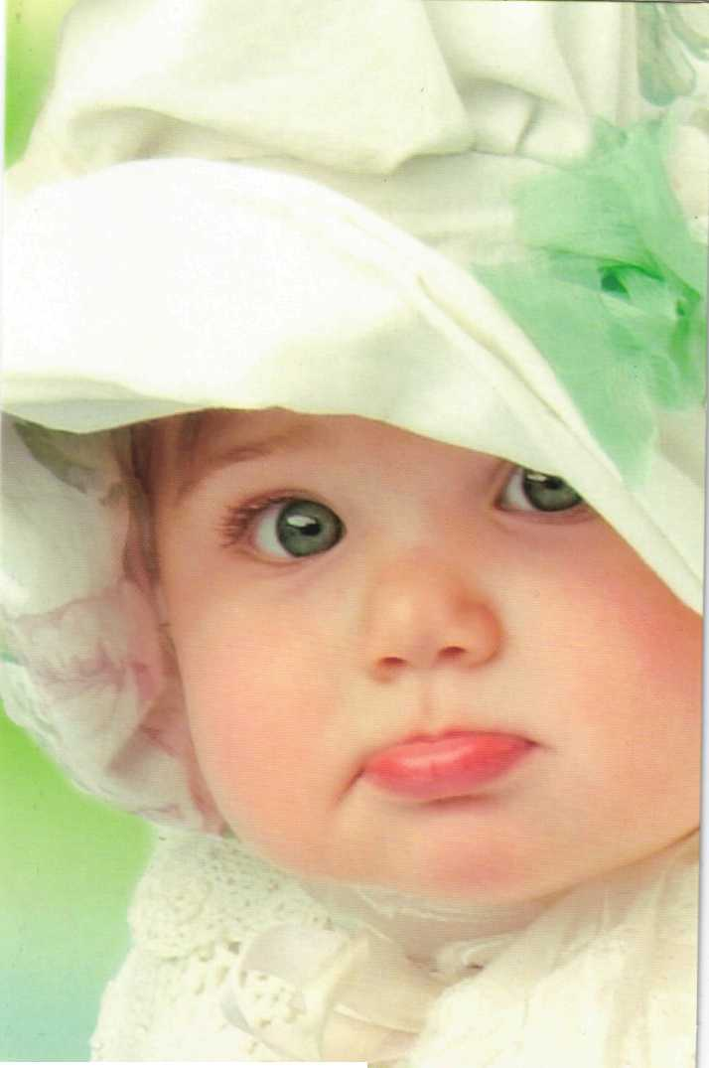

КАК ОТВЕЧАТЬ НА ДЕТСКИЙ ВОПРОС
«ОТКУДА БЕРУТСЯ ДЕТИ?»

ОТВЕЧАЙТЕ НА ЭТОТ ВОПРОС В ТАКОМ ЖЕ СПОКОЙНОМ ТОНЕ, КАК И НА ЛЮБОЙ ДРУГОЙ, Т.К. ДЛЯ РЕБЕНКА СПРОСИТЬ ОБ ЭТОМ – ВСЕ РАВНО ЧТО ЗАДАТЬ ВОПРОС: «ПОЧЕМУ ТРАВА ЗЕЛЕНАЯ?»

ДАВАЙТЕ ПОСТАРАЕМСЯ ОТВЕТИТЬ НА ИЗВЕЧНЫЙ ВОПРОС КАК МОЖНО ЯСНЕЕ И СПОКОЙНЕЕ, НАПРИМЕР:

«МАЛЕНЬКИЙ РЕБЕНОК СНАЧАЛА РАСТЕТ У МАМЫ ВНУТРИ.
У НЕЕ ТАМ ЕСТЬ СПЕЦИАЛЬНОЕ МЕСТО»

НА ВОПРОС РЕБЕНКА, КАКИМ ОБРАЗОМ ОН ВЫБИРАЕТСЯ НАРУЖУ, СНАЧАЛА ПРЕДЛОЖИТЕ ЕМУ УГАДАТЬ САМОМУ. ТАКИМ ОБРАЗОМ, ВАМ СТАНЕТ ЯСНО, КАКИЕ У НЕГО НА ЭТОТ СЧЕТ ЕСТЬ ФАНТАЗИИ.

«НЕТ, СКАЖЕТЕ ВЫ, ДЛЯ ЭТОГО ЕСТЬ СПЕЦИАЛЬНАЯ ДЫРОЧКА. ОНА ЛЕГКО РАСТЯГИВАЕТСЯ И СЖИМАЕТСЯ. КОГДА РЕБЕНОЧКУ УЖЕ ЗАХОЧЕТСЯ ВЫЙТИ НАРУЖУ, ОНА ОТКРЫВАЕТСЯ И ВЫПУСКАЕТ ЕГО»

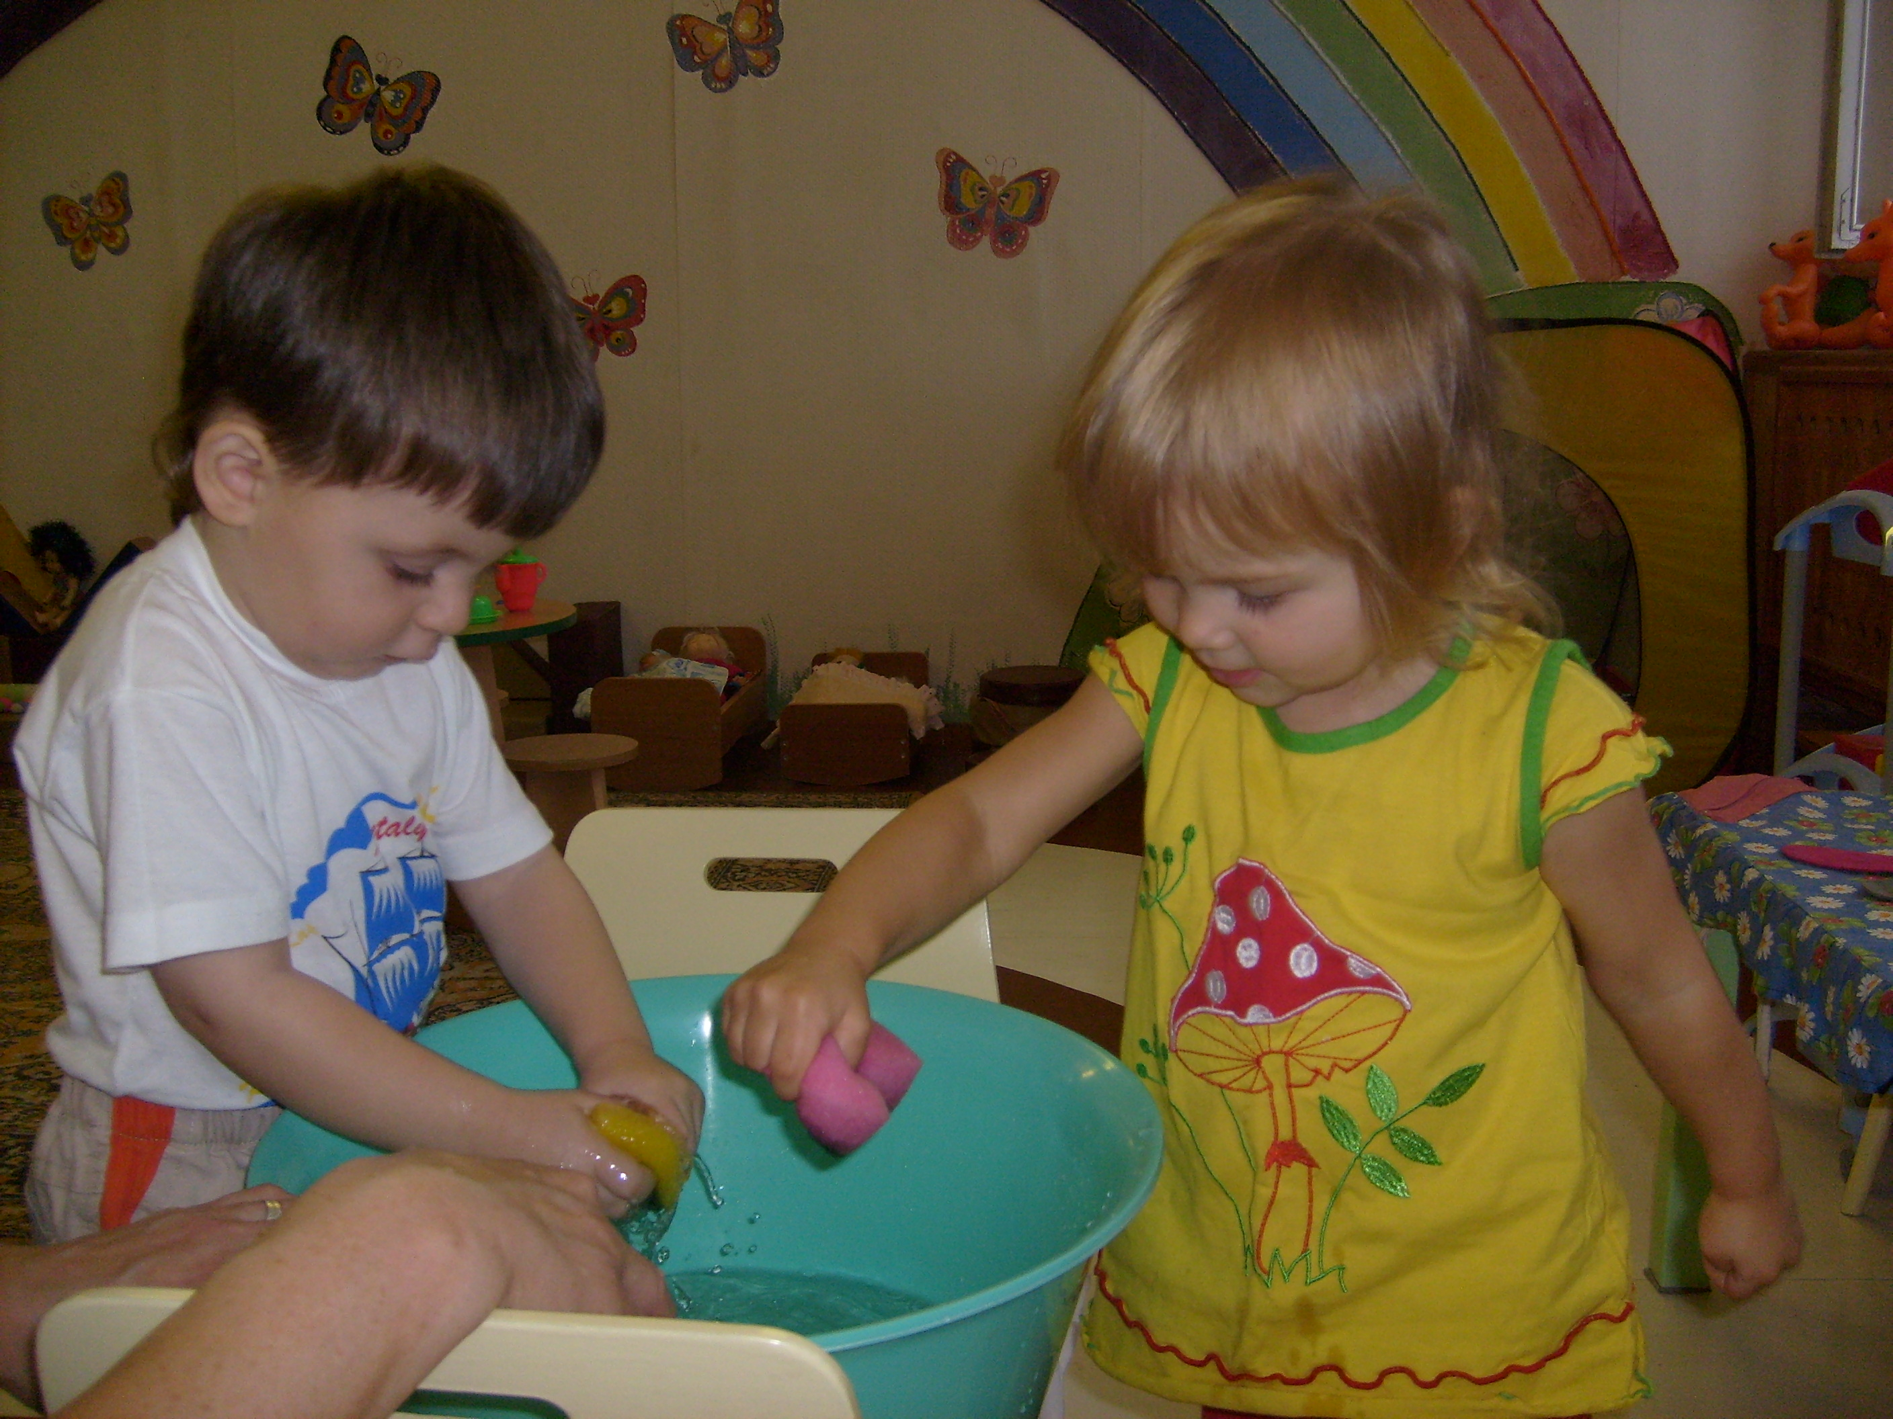

КАК ФОРМИРУЕТСЯ ЛИЧНОСТЬ

ЕСЛИ РЕБЕНКА ПОСТОЯННО КРИТИКУЮТ
- ОН УЧИТСЯ НЕНАВИДЕТЬ.
ЕСЛИ РЕБЕНОК ЖИВЕТ ВО ВРАЖДЕ
- ОН УЧИТСЯ АГРЕССИВНОСТИ.
ЕСЛИ РЕБЕНКА ВЫСМЕИВАЮТ
- ОН СТАНОВИТСЯ ЗАМКНУТЫМ.
ЕСЛИ РЕБЕНОК РАСТЕТ В УПРЕКАХ
- ОН УЧИТСЯ ЖИТЬ С ЧУВСТВОМ ВИНЫ.
ЕСЛИ РЕБЕНОК ЖИВЕТ В ТЕРПИМОСТИ
- ОН УЧИТСЯ ПРИНИМАТЬ ДРУГИХ.
ЕСЛИ РЕБЕНКА ПОДБАДРИВАЮТ
- ОН УЧИТСЯ ВЕРИТЬ В СЕБЯ.
ЕСЛИ РЕБЕНКА ХВАЛЯТ
-ОН УЧИТСЯ БЫТЬ СПРАВЕДЛИВЫМ.
ЕСЛИ РЕБЕНОК РАСТЕТ В БЕЗОПАСНОСТИ
- ОН УЧИТСЯ ВЕРИТЬ В ЛЮДЕЙ.
ЕСЛИ РЕБЕНКА ПОДДЕРЖИВАЮТ
- ОН УЧИТСЯ ЦЕНИТЬ СЕБЯ.
ЕСЛИ РЕБЕНОК РАСТЕТ В АТМОСФЕРЕ ПОНИМАНИЯ И ДРУЖЕЛЮБИЯ
- ОН УЧИТЬСЯ НАХОДИТЬ ЛЮБОВЬ В ЭТОМ МИРЕ.

ТАЙНЫЕ МЕЧТЫ КАЖДОГО РЕБЕНКА

- ЛЮБИТЕ МЕНЯ И ПОЗВОЛЯЙТЕ МНЕ ЛЮБИТЬ ВАС. ЛЮБИТЕ МЕНЯ ДАЖЕ КОГДА Я ПЛОХОЙ.
- ГОВОРИТЕ МНЕ, ЧТО ВЫ МЕНЯ ЛЮБИТЕ, ДАЖЕ ЕСЛИ ВАМ НЕ НРАВИТЬСЯ ТО, ЧТО Я ДЕЛАЮ.
- ПРОЩАЙТЕ МЕНЯ. ГОВОРИТЕ МНЕ, ЧТО ВЫ МЕНЯ ПОНИМАЕТЕ, ДАЖЕ ЕСЛИ Я ОШИБАЮСЬ.
- ВЕРЬТЕ МНЕ. С ВАШЕЙ ПОМОЩЬЮ У МЕНЯ ВСЕ ПОЛУЧИТСЯ.

- ГОВОРИТЕ МНЕ, ЧТО Я ВАМ НРАВЛЮСЬ. ГОВОРИТЕ, ЧТО Я ЕДИНСТВЕННЫЙ, ЧТО ВЫ ВСЕГДА БУДЕТЕ ЛЮБИТЬ МЕНЯ, ЧТОБЫ НЕ СЛУЧИЛОСЬ.
- РАЗГОВАРИВАЙТЕ СО МНОЙ. УЧИТЕ МЕНЯ, ЧТО ХОРОШО И ЧТО ПЛОХО.
- ПОЖАЛУЙСТА, НЕ СРАВНИВАЙТЕ МЕНЯ С ДРУГИМИ, ОСОБЕННО С МОИМИ БРАТЬЯМИ И СЕСТРАМИ.
- НАКАЗЫВАЙТЕ МЕНЯ, КОГДА Я ПОСТУПАЮ ПЛОХО. ХВАЛИТЕ МЕНЯ, КОГДА Я ПОСТУПАЮ ХОРОШО. НЕ КОМАНДУЙТЕ, ПРОСИТЕ МЕНЯ.
- ОБЕЩАЮ, ЧТО Я НАУЧУСЬ ГОВОРИТЬ «ИЗВИНИТЕ», «ПОЖАЛУЙСТА» И «СПАСИБО».

- Я ЗНАЮ ЕЩЁ НЕКОТОРЫЕ ЗАМЕЧАТЕЛЬНЫЕ СЛОВА:

«Я ЛЮБЛЮ ТЕБЯ, МАМА И Я ЛЮБЛЮ ТЕБЯ, ПАПА».

